人教版九年级上册化学期末考试推断题专项训练Ⅰ
一、推断题。
1．A～G是初中化学中常见的物质，其相互反应及转化关系如图所示。部分反应条件省略。已知A是易与人体血红蛋白结合的有毒气体，B是赤铁矿的主要成分，C是相对分子质量最小的氧化物，F是最轻的气体。
（1）C的化学式 ，G的化学式 。
（2）反应③的实验现象是 。
（3）写出相应的化学方程式：① ；
② 。
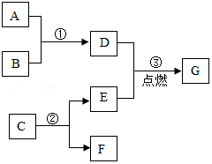
2．结合如图（元素周期表的一部分）中原子结构示意图，回答有关问题。
（1）铍（Be）属于“金属”或“非金属”中的 元素；
（2）一个锂（Li）原子容易失去 ① 个电子，形成的离子用符号可以表示为 ② ；
（3）从原子结构上看，同一周期的元素具有相同的 数。
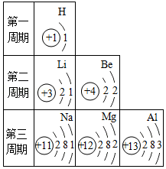
3
．A、B、C、D、E、F、G、H都是第一、二单元里见过的物质，它们之间有如下的转化关系。已知A为暗紫色固体，E、F常温下为液体，B为能支持燃烧的无色气体。请回答下列问题：
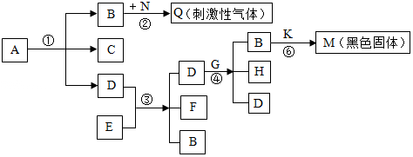
（1）写出下列物质的名称：
E 、Q 、M 。
（2）写出下列反应的文字表达式：
① ；
④ 。
4．A、B…物质，有如图所示关系：其中A是一种紫黑色的固体，B是氧化物，G是一种黑色固体单质，H是一种能使澄清石灰水变浑浊的气体．试推断：
（1）写出物质的名称：A： ；E： ．
（2）写出反应③的化学方程式： ．
（3）实验室常用 （填物质名称）检验H气体的存在，该反应的化学方程式为 ．
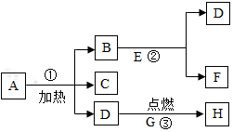
5．如图是两种元素在元素周期表中的信息和5种粒子的结构示意图。请回答下列问题：
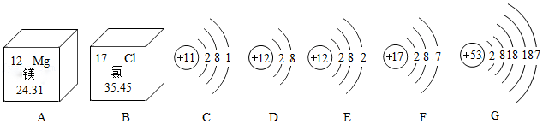
①C、D、E、F、G中，属于同种元素的是 （填字母序号，下同），化学性质相似的是 ，表示离子的是 （填离子符号）；C、D、E、F、G粒子共表示
种元素。
②A和B形成的化合物的化学式是 。
③图G是碘元素的原子结构示意图，根据图可知碘元素是第 周期元素。
6．图中（1）、（2）分别是钠元素、氯元素在元素周期表中的信息A、B、C是三种粒子的结构示意图，试回答下列问题：
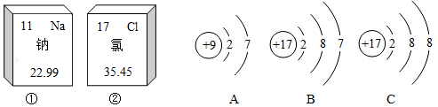
（1）图②氯元素的相对原子质量为 ．
（2）图中A、B、C中属于同种元素的粒子是 ．
（3）最外层达到稳定结构的微粒是 ．
（4）具有相似化学性质的是 （填序号）．
7．A、B、C为初中化学常见的物质，它们之间存在如图所示的转化关系（在一定条件下均能一步实现）。
（1）若A、B组成元素相同，B是一种最常用的溶剂，C为气体单质，则A的化学式为 。B→C的化学方程式为 。
（2）若B、C组成元素相同，A为黑色固体单质，C为可燃性气体化合物，则A为 ，B→C的化学方程式为 。
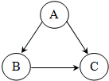
8．已知A、B、C、D、E、F为初中化学常见的六种物质。其中A、B、D通常状况下为气体，B、C、D均为氧化物，E、F含有相同原子团。这六种物质之间的反应关系如图所示，其中“﹣”表示相连的两种物质能够发生化学反应，“→”表示一种物质经过一步转化可以生成另一种物质（有些反应关系已略去，反应条件已略去），请回答下列问题。
（1）写出下列物质的化学式：A ；E 。
（2）反应D→B的化学方程式 。
（3）反应C→A的化学方程式 。
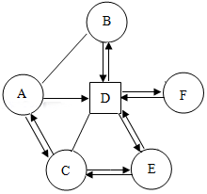
9．A、B、C、D是化学学习的常见物质，各物质之间的转化关系如图所示（反应条件、其它反应物和部分产物已略去）试回答下列问题．
（1）已知A是大理石的主要成分，C是一种最常见的温室气体，A是 （填化学式）．写出B转化为D的化学方程式： ，该反应的基本类型是 ．
（2）若A不是大理石的主要成分，已知D是黑色粉末，则A物质的化学式为 ．
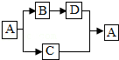
10．碳和部分碳的化合物间转化关系如图所示．
（1）物质X的化学式为 ，实验室里检验这种物质应选择 。
（2）在物质的分类中，CO属于 。
A、混合物 B、单质 C、氧化物
（3）从图中任选一种物质，它的一种用途是 。
（4）写出图中转化关系中属于化合反应的一个化学方程式 ，属于分解反应的一个化学方程式 。
（5）金刚石、石墨和C₆₀都是由碳元素组成的单质，但物理性质不同的原因是 。
（6）冬天用木炭烤火容易产生 （填化学式）使人中毒。
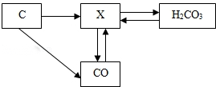
11．A﹣G是初中化学的常见物质，AB和EF分别是由相同元素组成的化合物，D、E、F在通常状况下是气体，G是大理石的主要成分，其转化关系如图所示，部分反应物、生成物和反应条件未标出。
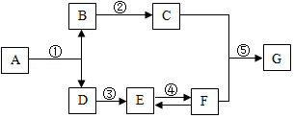
（1）A的化学式是 。
（2）反应②是放热反应，则反应②的化学方程式是 。
（3）反应⑤的用途有 。
（4）写出反应④的化学方程式 。（要求该反应不属于化合反应）
12．图中A～F是初中化学中常见的物质，通常情况下，A、B、E、F是气体，其中E和F的组成元素相同，E有毒性；C和D的组成元素相同且C是相对分子质量最小的氧化物。图中“﹣”表示两端的物质能发生化学反应，“→”表示物质间存在转化关系，部分反应物、生成物以及反应条件已略去。请回答：
（1）写出C的化学式 。
（2）物质F的用途是 。
（3）写出A与B反应的化学方程式： 。
（4）D→A反应的基本反应类型是 。
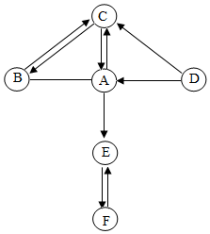
13．A、B、C、D是初中化学常见的物质，这四种物质中均含有同一种元素．其中A为无色气体单质，B、C为氧化物，且B为有毒气体，D是大理石的主要成分．它们之间的部分转化关系如图所示（图中反应条件及部分反应物、生成物已省略）．
回答下列问题：
（1）写出下列物质的化学式：A ；B ．
（2）写出由物质C转化为物质B的化学方程式 ．
（3）写出物质C与过氧化钠（Na₂O₂）反应生成碳酸钠和物质A的化学方程式 ．
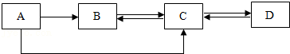
14．A、B、C、D、E、F 是初中化学常见的物质，A、B 是含有相同元素的无色液体，D 是最轻的气体，F 是红色固体单质。根据如图的相互转化关系判断（图中反应条件及部分反应物、生成物已省略）。
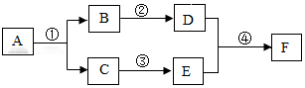
（1）F 物质是 （填化学式）。
（2）写出反应①的化学方程式 。
14．A～E均为初中化学中常见的物质．它们有如图所示的转化关系．
（1）若D为亮红色金属，C、E为无色气体且组成元素相同，则C的化学式为 ，反应①的化学方程式为 ．
（2）若通常状况下，A、B、D为气体，且B为单质，C、E为无色液体，则A的化学式为 ，反应②的化学方程式为 ．
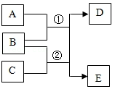
15．A～H是初中常见的8种物质，它们有如图所示的转化关系．已知A、C是无色液体，B、F、G是无色气体，其中大量排放F会引起温室效应，D是黑色固体，E在纯净的B中燃烧发出明亮的蓝紫色火焰．
（1）请写出下列物质的化学式：D ，E ，G ，H ．
（2）请写出下列变化的化学方程式：①B→F ，②C→B ，③B→G ．
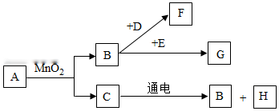

人教版九年级上册化学期末考试推断题专项训练Ⅰ
参考答案及解析
一、推断题。
1．A～G是初中化学中常见的物质，其相互反应及转化关系如图所示。部分反应条件省略。已知A是易与人体血红蛋白结合的有毒气体，B是赤铁矿的主要成分，C是相对分子质量最小的氧化物，F是最轻的气体。
（1）C的化学式 H₂O ，G的化学式 Fe₃O₄ 。
（2）反应③的实验现象是 火星四射，剧烈燃烧，生成黑色固体 。
（3）写出相应的化学方程式：① 3CO+Fe₂O₃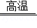2Fe+3CO₂ ；② 2H₂O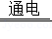2H₂↑+O₂↑ 。
【分析】根据A﹣G是初中化学中常见的物质，A是易与人体血红蛋白结合的有毒气体，所以A是一氧化碳，B是赤铁矿的主要成分，所以B是氧化铁，C是相对分子质量最小的氧化物，所以C是水，F是最轻的气体，所以F是氢气，氧化铁和一氧化碳反应会生成铁和二氧化碳，水分解生成氢气和氧气，所以E是氧气，D会与氧气反应生成G，所以D是铁，G是四氧化三铁，然后将推出的物质进行验证即可。
【解答】解：（1）A﹣G是初中化学中常见的物质，A是易与人体血红蛋白结合的有毒气体，所以A是一氧化碳，B是赤铁矿的主要成分，所以B是氧化铁，C是相对分子质量最小的氧化物，所以C是水，F是最轻的气体，所以F是氢气，氧化铁和一氧化碳反应会生成铁和二氧化碳，水分解生成氢气和氧气，所以E是氧气，D会与氧气反应生成G，所以D是铁，G是四氧化三铁，经过验证，推导正确，所以C是H₂O；G是Fe₃O₄；
（2）反应③是铁和氧气在点燃的条件下生成四氧化三铁，实验现象是：火星四射，剧烈燃烧，生成黑色固体。
（3）反应①
是一氧化碳和氧化铁在高温的条件下生成铁和二氧化碳，化学方程式为：3CO+Fe₂O₃2Fe+3CO₂；
反应②是水在通电的条件下生成氢气和氧气，化学方程式为：2H₂O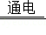2H₂↑+O₂↑；
故答案为：（1）H₂O；Fe₃O₄；
（2）火星四射，剧烈燃烧，生成黑色固体
（3）3CO+Fe₂O₃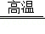2Fe+3CO₂；2H₂O2H₂↑+O₂↑。
【点评】在解此类题时，首先将题中有特征的物质推出，然后结合推出的物质和题中的转化关系推导剩余的物质，最后将推出的各种物质代入转化关系中进行验证即可。
2．结合如图（元素周期表的一部分）中原子结构示意图，回答有关问题。
（1）铍（Be）属于“金属”或“非金属”中的 金属 元素；
（2）一个锂（Li）原子容易失去 ① 1 个电子，形成的离子用符号可以表示为 ② Li⁺ ；
（3）从原子结构上看，同一周期的元素具有相同的 电子层 数。
【分析】（1）金属元素名称一般有“钅”字旁，进行分析解答。
（2）由锂（Li）原子的原子结构示意图，其原子的最外层电子数均为1，进行分析解答。
（3）根据同一周期的元素的原子结构示意图的共同特征，进行分析解答。
【解答】解：（1）铍带“钅”字旁，属于金属元素。
（2）由锂（Li）原子的原子结构示意图，其原子的最外层电子数均为1，在化学反应中易失去1个电子而形成阳离子。形成的离子用符号可以表示为：
Li⁺；
（3）从原子结构上看，同一周期的元素具有相同的电子层数。
故答案为：（1）金属；（2）1；Li⁺；（3）电子层；
【点评】
本题难度不大，掌握元素周期表的信息、元素的分类方法、原子结构示意图的含义是正确解答本题的关键。
3．A、B、C、D、E、F、G、H都是第一、二单元里见过的物质，它们之间有如下的转化关系。已知A为暗紫色固体，E、F常温下为液体，B为能支持燃烧的无色气体。请回答下列问题：
（1）写出下列物质的名称：
E 过氧化氢溶液 、Q 二氧化硫 、M 四氧化三铁 。
（2）写出下列反应的文字表达式：
① 高锰酸钾锰酸钾+二氧化锰+氧气 ；
④ 氯酸钾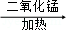氯化钾+氧气 。
【分析】根据A、B、C、D、E、F、G、H都是第一、二单元里见过的物质，A为暗紫色固体，E、F常温下为液体，B为能支持燃烧的无色气体，所以B是氧气，氧气和N反应生成有刺激性气味的气体Q，所以N是硫，Q是二氧化硫，暗紫色的物质A分解生成氧气，所以A是高锰酸钾，高锰酸钾在加热的条件下生成锰酸钾、二氧化锰和氧气，D和E反应生成D、F和氧气，所以D是二氧化锰，E是过氧化氢溶液，F是水，二氧化锰和G也会生成氧气，所以G是氯酸钾，H是氯化钾，氧气和K反应生成黑色固体M，所以K是铁，M是四氧化三铁，然后将推出的物质进行验证即可。
【解答】解：（1）A、B、C、D、E、F、G、H都是第一、二单元里见过的物质，A为暗紫色固体，E、F常温下为液体，B为能支持燃烧的无色气体，所以B是氧气，氧气和N反应生成有刺激性气味的气体Q，所以N是硫，Q是二氧化硫，暗紫色的物质A分解生成氧气，所以A是高锰酸钾，高锰酸钾在加热的条件下生成锰酸钾、二氧化锰和氧气，D和E反应生成D、F和氧气，所以D是二氧化锰，E是过氧化氢溶液，F是水，二氧化锰和G也会生成氧气，所以G是氯酸钾，H是氯化钾，氧气和K反应生成黑色固体M，所以K是铁，M是四氧化三铁，经过验证，推导正确，所以E是过氧化氢溶液，Q是二氧化硫，M是四氧化三铁；
（2）①是高锰酸钾在加热的条件下生成锰酸钾、二氧化锰和氧气，文字表达式为：高锰酸钾锰酸钾+二氧化锰+氧气；
④是氯酸钾在二氧化锰的催化作用下加热生成氯化钾和氧气，文字表达式为：氯酸钾
氯化钾+氧气。
故答案为：（1）过氧化氢溶液，二氧化硫，四氧化三铁；
（2）高锰酸钾锰酸钾+二氧化锰+氧气；
氯酸钾氯化钾+氧气。
【点评】在解此类题时，首先将题中有特征的物质推出，然后结合推出的物质和题中的转化关系推导剩余的物质，最后将推出的各种物质代入转化关系中进行验证即可。
4．A、B…物质，有如图所示关系：其中A是一种紫黑色的固体，B是氧化物，G是一种黑色固体单质，H是一种能使澄清石灰水变浑浊的气体．试推断：
（1）写出物质的名称：A： 高锰酸钾 ；E： 过氧化氢溶液 ．
（2）写出反应③的化学方程式： C+O₂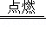CO₂ ．
（3）实验室常用 澄清石灰水 （填物质名称）检验H气体的存在，该反应的化学方程式为 Ca（OH）₂+CO₂＝CaCO₃↓+H₂O ．
【分析】根据A、B…物质，H是一种能使澄清石灰水变浑浊的气体，所以H是二氧化碳，A是一种紫黑色的固体，B是氧化物，G是一种黑色固体单质，D和G点燃会生成二氧化碳，所以D是氧气，G是碳，A加热会生成氧气，所以A是高锰酸钾，B是二氧化锰，C是锰酸钾，二氧化锰和E反应生成氧气和F，所以E是过氧化氢溶液，F是水，然后将推出的物质进行验证即可．
【解答】解：（1）A、B…物质，H是一种能使澄清石灰水变浑浊的气体，所以H是二氧化碳，A是一种紫黑色的固体，B是氧化物，G是一种黑色固体单质，D和G点燃会生成二氧化碳，所以D是氧气，G是碳，A加热会生成氧气，所以A是高锰酸钾，B是二氧化锰，C是锰酸钾，二氧化锰和E反应生成氧气和F，所以E是过氧化氢溶液，F是水，经过验证，推导正确，所以A是高锰酸钾，E是过氧化氢溶液；
（2）反应③是碳和氧气在点燃的条件下生成二氧化碳，化学方程式为：C+O₂CO₂；
（3）实验室常用澄清石灰水检验H气体的存在，该反应的化学方程式为：Ca（OH）₂+CO₂＝CaCO₃↓+H₂O．
以上内容仅为本文档的试下载部分，为可阅读页数的一半内容。如要下载或阅读全文，请访问：https://d.book118.com/907054030135006033

